Школа социального работника
2 квартал 2021 год
Во 2-ом квартале 2021 года продолжена работа по программе профилактики эмоционального выгорания сотрудников Центра «Ты не один». Занятия проводит психолог Консультативного отделения Паюсова Татьяна Владимировна.
В апреле 2021 года в отделениях социального обслуживания на дому и в отделениях участковой социальной службы прошло занятие на тему: «Как я достигаю психологической гармонии». Татьяна Владимировна обсуждала с социальными работниками и специалистами по социальной работе как влияют личные интересы человека на его жизнь, сферы, в которых переплетаются личные, социальные, материальные и духовные интересы. Вниманию сотрудников была представлена презентация.
После обсуждения темы Татьяна Владимировна предложила социальным работникам и специалистам вылепить то, что доставляет радость. Занятие всем очень понравилось.
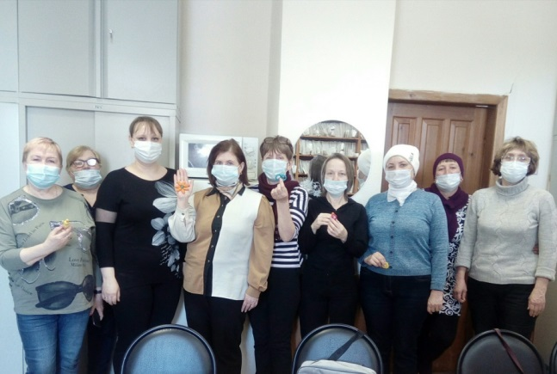

В мае 2021 года было проведено занятие на тему: «Развитие и гармонизация структуры личности». В занятиях участвовали социальные работники и специалисты по социальной работе участковой социальной службы. Занятие прошло в форме круглого стола, психолог Паюсова Т.В. и все присутствующие высказывали свое мнение по теме, делились своим опытом внутреннего развития и гармонизации, обсуждали проблемы и сбои во внутренней гармонизации.

В практической части всем было предложено слепить настроение, используя различные цветовые краски.

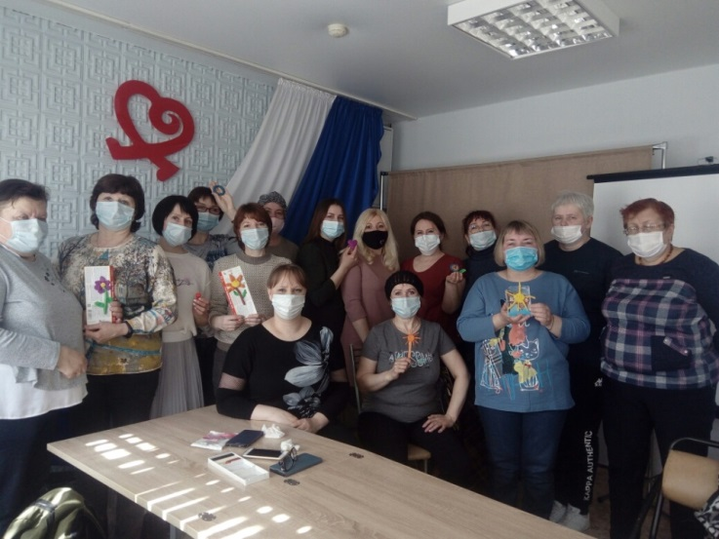

В мае занятия по программе профилактики эмоционального выгорания заканчиваются на летний период. Работа будет продолжена с сентября 2021 года.

